TW-T24电梯曳引机安装与调试实训装置
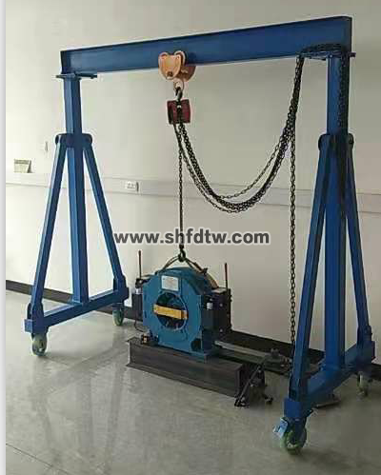
一、设备要求
要求实训设备能用于了解曳引机的基本结构、性能及作用，掌握对电梯曳引机的安装、调整与维修技能，以及手动葫芦的使用。适用于高等院校、职业院校、技工类学校的电梯安装与维保、楼宇自动化、机电自动化等电梯相关专业以及职业资格鉴定中心和培训考核机构。
二、设备主要参数要求
1.钢构平台材料：Q235 材料厚度：不小于2mm；除锈处理：外表喷塑处理；
2.工作环境：温度-10℃～+40℃ 相对湿度＜85%(25℃)海拔＜4000m；
4.曳引机防护等级：IP41；
三、设备组成及功能要求
要求实训设备主要由曳引机、龙门架、曳引机底座、手动葫芦组成。
曳引机：额定电压：≥380V，额定载重：≥450KG，额定梯速：≥0.4m/s，额定电流：≥6A
四、实训项目要求
1.曳引机底座枕梁的安装与调整
2.曳引机的吊装与调整（平行移动、上下移动）
3.调整曳引轮和抗绳轮中心点
4.调整机器的水平
5.曳引机抱闸间隙调整
6.曳引机更换齿轮油
7.人工盘车练习
五、设备主要配置清单要求
序号 | 名称 | 主要部件、器件及规格 | 数量 | 单位 | 备注
1 | 曳引机 | 额定电压：380V，额定载重：450KG，额定梯速：0.4m/s，额定电流：6A | 1 | 台
2 | 电机底座 | 模拟机房安装 | 1 | 套
3 | 门式吊架 | 2500mm×2600mm（宽×高） | 1 | 套
4 | 手动葫芦 | 2吨 | 1 | 套
5 | 工具 | 详见工具清单 | 1 | 套
6 | 配套资料 | 实训指导书、光盘 | 1 | 套
工具清单要求
序号 | 名称 | 主要部件、器件及规格 | 数量 | 单位 | 备注
1 | 开口扳手 | M6-M8 | 1 | 把
2 | 开口扳手 | M12-M14 | 1 | 把
3 | 开口扳手 | M14-M17 | 1 | 把
4 | 字十螺丝刀 | M5×100 | 1 | 把
5 | 锤子 |  | 1 | 把
6 | 水平尺 | 300mm | 1 | 把
7 | 手套 |  | 5 | 付

